Будущий мужчина
или
как правильно воспитать мальчика
(консультация для родителей)

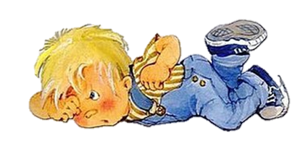

Существенные отличия мальчиков от девочек:
- Игры мальчиков чаще опираются на «дальнее» зрение: они бегают друг за другом, бросают предметы в цель, используют при этом все предоставленное им пространство.
- Мальчикам в отличие от девочек для полноценного психического развития требуется большее пространство, чем девочкам. Если им недостаточно пространства в горизонтальной плоскости, то они осваивают вертикальную: карабкаются по лестницам, забираются на мебель.
- Для мальчиков очень важно, что оценивается в их деятельности, т. е, их интересует суть оценки.
- Мальчики лучше воспринимают низкий голос, высокие тона могут выдержать недолго.
- Мальчики чаще всего устают от интеллектуальной работы.
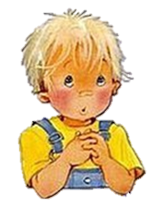
- Мальчики более уязвимы, им труднее придерживаться установленных правил и моделей поведения.

Рекомендации по воспитанию мальчиков:
1. Выделяйте у мужчин положительные качества, например: внимательность, мужественность, доброжелательность, смелость и т. д.
2. Всегда говорите мальчику, что верите в него, что у него все получится, хвалите его не только за блестящие результаты, но и за усилия, даже если они пока не увенчались успехом.
3. Приобщайте мальчика к вашим ценностям, разрешите ему интерпретировать их по-своему. Он будущий мужчина, и он будет реагировать на эмоциональные ситуации не так, как это делаете вы.
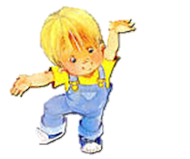
4. Проявляйте фантазию для того, чтобы помочь вашему сыну изучить гардероб и вещи мужчины. Например, поставьте небольшую корзину и положите в нее бритвенный станок, крем для бритья, одеколон, зубную щетку вашего ребенка и его расческу. Дайте ему понять, что этими вещами мужчины пользуются каждый день.

Рекомендации по воспитанию мальчиков:
5. Если ваш ребенок активный, установите в его комнате перекладину для подтягивания. Физические упражнения весьма полезны и важны для всех детей, а для мальчишек они еще и необходимы для того, чтобы «выпустить пар», дать выход чрезмерной энергии. Вначале установите перекладину на небольшой высоте, а по мере того, как ваш ребенок будет подрастать, перемещайте ее повыше.
6. Ролевые модели также очень важны в воспитании мальчика, они будут проявляться во всех аспектах жизни вашего ребенка. Мальчишкам необходимо общение с мужчинами, но необязательно с отцами, как не обязателен тот факт, что, если в семье есть мужчина, ребенок станет настоящим мужчиной в будущем.
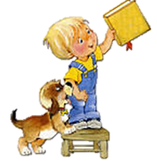
7. Поддерживайте активную модель поведения вашего ребенка, так как именно активность является очень важной чертой мальчика.

Самые распространенные ошибки, допускаемые взрослыми при воспитании мальчиков:
- Отсутствие последовательности в воспитании (за одно и то же поведение или поступок то наказывают, то хвалят).
- Несогласованность в воспитании между родителями: один разрешает, другой запрещает.
- Сравнивание с другими детьми, приведение их в пример, критика.
- Постоянное навязывание отрицательных установок: «Не бегай быстро, а то упадешь», «Плохо будешь учиться — станешь дворником» и т. д.
- Обучение наукам в ущерб физическому воспитанию (мальчик должен быть физически сильным и выносливым).


Самые распространенные ошибки, допускаемые взрослыми при воспитании мальчиков:
- Слишком суровое отношение ради воспитания мужественности. Мальчикам нужны любовь, ласка, забота, внимание.
- Желание воспитать ребенка по своему образу и подобию, игнорируя индивидуальные особенности.
- Ссоры между родителями на глазах у сына.
- Предъявление ребенку слишком высоких требований, которым он не может соответствовать, например: «Ты же мужчина!».
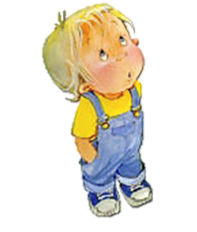
- Потакание любому капризу, баловство (особенно, если мальчик — младший ребенок в семье).

